СОВЕТ ДЕПУТАТОВ
МУНИЦИПАЛЬНОГО ОКРУГА ФИЛИ-ДАВЫДКОВО

РЕШЕНИЕ

09 октября 2018 года № 10/1-СД

Об официальных символах
(гербе и флаге) муниципального
округа Фили-Давыдково

В соответствии со статьей 9 Федерального закона от 6 октября 2003 года № 131-ФЗ «Об общих принципах организации местного самоуправления в Российской Федерации», статьей 7 Закона города Москвы от 6 ноября 2002 года № 56 «Об организации местного самоуправления в городе Москве», статьей 7 Закона города Москвы от 11 июня 2003 года № 40 «О государственной и муниципальной символике в городе Москве», статьей 2 Устава муниципального округа Фили-Давыдково, с учетом Указа Президента Российской Федерации от 29 июня 1999 года № 856 «О Геральдическом совете при Президенте Российской Федерации», Совет депутатов решил:
1. Утвердить Положение о гербе муниципального округа Фили-Давыдково (приложение 1).
2. Утвердить Положение о флаге муниципального округа Фили-Давыдково (приложение 2).
3. Признать утратившим силу решение муниципального Собрания «Фили-Давыдково» от 4 марта 2004 года №4/4-МС «О гербе и флаге муниципального образования Фили-Давыдково».
4. Опубликовать настоящее решение в бюллетене «Московский муниципальный вестник».
5. Направить копии настоящего решения в Геральдический совет города Москвы для направления в установленном порядке в Геральдический совет при Президенте Российской Федерации с целью внесения герба и флага муниципального округа Фили-Давыдково в Государственный Геральдический регистр Российской Федерации и последующей их регистрацией в Геральдическом реестре города Москвы, префектуру Западного административного округа города Москвы и Дорогомиловскую межрайонную прокуратуру ЗАО города Москвы.
6. Настоящее решение вступает в силу со дня его официального опубликования в бюллетене «Московский муниципальный вестник».
7. Контроль за выполнением настоящего решения возложить на главу муниципального округа Фили-Давыдково Адама В.И.

Глава муниципального
округа Фили-Давыдково В.И. Адам

Приложение 1
к решению Совета депутатов
муниципального округа Фили-Давыдково
от «09» октября 2018 года № 10/1-СД

ПОЛОЖЕНИЕ
О ГЕРБЕ МУНИЦИПАЛЬНОГО ОКРУГА ФИЛИ-ДАВЫДКОВО

Настоящим положением устанавливается геральдическое описание, обоснование символики и порядок использования герба муниципального округа Фили-Давыдково (далее – муниципальный округ Фили-Давыдково).

1. Общие положения

1.1. Герб муниципального округа Фили-Давыдково является официальным символом муниципального округа Фили-Давыдково
1.2. Герб муниципального округа Фили-Давыдково отражает исторические, культурные, социально-экономические и иные местные традиции.
1.3. Положение о гербе муниципального округа Фили-Давыдково хранится в установленном порядке на бумажных и электронных носителях и доступно для ознакомления всем заинтересованным лицам.
1.4. Герб муниципального округа Фили-Давыдково подлежит государственной регистрации в порядке, установленном федеральным законодательством и законодательством города Москвы.

2. Геральдическое описание и обоснование символики герба
муниципального округа Фили-Давыдково

2.1. Геральдическое описание герба муниципального округа Фили-Давыдково гласит:
«В червленом поле - золотая с черным гребнем кирасирская каска, обращенная вправо над двумя черными, украшенными золотом, пушечными стволами накрест»
2.2. Обоснование символики герба муниципального округа Фили-Давыдково.
Боевое прошлое муниципального округа Фили-Давыдково связано со многими важнейшими историческими событиями времен Василия III, Ивана Грозного, Смутного времени, Отечественной войны 1812 года и Великой Отечественной войны 1941-1945 годов.
События 1812 года – Отечественная война, нашествие войск Наполеона, вооруженная борьба с ними и изгнание их с территории России, знаменательный военный совет в Филях – нашли отражение в символике герба муниципального округа Фили-Давыдково.
Перекрещенные стволы орудий и золотая каска кирасира в червленом поле символизируют победу русского оружия в Отечественной войне 1812 года, а также мужество и стойкость защитников Москвы.
Примененные в гербе цвета символизируют:
червлень (красный цвет) – символ труда, мужества, жизнеутверждающей силы, красоты и праздника;
черный цвет – символ плодородия, мудрости, скромности, вечности бытия;
золото (желтый цвет) – символ высшей ценности, солнечной энергии, богатства, силы, устойчивости и процветания.

3. Порядок воспроизведения и размещения
герба муниципального округа Фили-Давыдково

3.1. Герб муниципального округа Фили-Давыдково может воспроизводиться:
- в многоцветном варианте (приложение 1);
- в одноцветном контурном варианте (приложение 2);
- в одноцветном контурном варианте с условной штриховкой для обозначения цветов (шафировкой) (приложение 3).
Рисунки герба, приведенные в приложениях 1, 2, 3 являются неотъемлемой частью настоящего Положения.
3.2. Варианты герба муниципального округа Фили-Давыдково, указанные в пункте 3.1, – равнодопустимы.
3.3. Воспроизведение герба муниципального округа Фили-Давыдково, независимо от его размеров и техники исполнения, должно точно соответствовать геральдическому описанию, приведенному в пункте 2.1. настоящего Положения.
3.4. Порядок размещения Государственного герба Российской Федерации, герба города Москвы, герба муниципального округа Фили-Давыдково и иных гербов производится в соответствии с федеральным законодательством и законодательством города Москвы, регулирующими правоотношения в сфере геральдического обеспечения.
3.5. При одновременном размещении герба города Москвы (1) и герба муниципального округа Фили-Давыдково (2) герб муниципального округа Фили-Давыдково располагается правее (расположение гербов по схеме 1–2).
3.6. При одновременном размещении Государственного герба Российской Федерации (1), герба города Москвы (2) и герба муниципального округа Фили-Давыдково (3), Государственный герб Российской Федерации размещается в центре. Слева от Государственного герба Российской Федерации располагается герб города Москвы, справа от Государственного герба Российской Федерации располагается герб муниципального округа Фили-Давыдково (размещение гербов по схеме 2-1-3).
3.7. При одновременном размещении четного числа гербов (например, 6-ти) гербы располагаются по схеме 5–3–1–2–4–6, где 1 – Государственный герб Российской Федерации, 2 – герб города Москвы, 3 – герб муниципального округа Фили-Давыдково. Далее, поочередно справа и слева, располагаются гербы иных муниципальных образований, эмблемы, геральдические знаки общественных объединений, предприятий, учреждений или организаций.
3.8. При одновременном размещении нечетного числа гербов (например, 5-ти) располагаются по схеме 4–2–1–3–5, где 1 – Государственный герб Российской Федерации, 2 – герб города Москвы, 3 – герб муниципального округа Фили-Давыдково. Далее, поочередно слева и справа, располагаются гербы иных муниципальных образований, эмблемы, геральдические знаки общественных объединений, предприятий, учреждений или организаций.
3.9. Расположение гербов, установленное в пунктах 3.5. – 3.8, указано «от зрителя».
3.10. При одновременном размещении гербов размер герба муниципального округа Фили-Давыдково не может превышать размеры Государственного герба Российской Федерации, герба города Москвы.
3.11. При одновременном размещении гербов высота размещения герба муниципального округа Фили-Давыдково не может превышать высоту размещения Государственного герба Российской Федерации, герба города Москвы.
3.12. При одновременном размещении гербов гербы, указанные в пунктах 3.5 – 3.11. должны быть выполнены в единой технике.
3.13. Порядок изготовления, хранения и уничтожения герба, а также бланков, печатей и иных носителей изображения герба муниципального округа Фили-Давыдково устанавливается решением Совета депутатов муниципального округа Фили-Давыдково.

4. Порядок использования герба муниципального округа Фили-Давыдково

4.1. Герб муниципального округа Фили-Давыдково в многоцветном варианте размещается:
1) на вывесках, фасадах зданий органов местного самоуправления муниципального округа Фили-Давыдково;
2) в залах заседаний органов местного самоуправления муниципального округа Фили-Давыдково;
3) в кабинете главы муниципального округа Фили-Давыдково.
4.2. Герб муниципального округа Фили-Давыдково в многоцветном варианте может размещаться:
1) в кабинетах аппарата Совета депутатов муниципального округа Фили-Давыдково;
2) на официальных сайтах органов местного самоуправления муниципального округа Фили-Давыдково в информационно-телекоммуникационной сети «Интернет»;
3) на транспортных средствах, используемых для служебных поездок и работы депутатами Совета депутатов муниципального округа Фили-Давыдково, главой муниципального округа Фили-Давыдково, сотрудниками аппарата Совета депутатов муниципального округа Фили-Давыдково;
4) в заставках местных телевизионных программ;
5) на форме спортивных команд и отдельных спортсменов, представляющих муниципальный округ Фили-Давыдково;
6) на стелах, указателях, знаках, обозначающих границу округа Фили-Давыдково при въезде и выезде с территории муниципального округа Фили-Давыдково.
4.3. Герб муниципального округа Фили-Давыдково может воспроизводиться на бланках:
1) главы муниципального округа Фили-Давыдково;
2) Председателя Совета депутатов муниципального округа Фили-Давыдково;
3) Заместителя Председателя Совета депутатов муниципального округа Фили-Давыдково;
4) Совета депутатов муниципального округа Фили-Давыдково;
5) депутатов Совета депутатов муниципального округа Фили-Давыдково;
6) удостоверений лиц, осуществляющих службу на должностях в органах местного самоуправления, депутатов Совета депутатов муниципального округа Фили-Давыдково;
7) удостоверений к знакам различия, знакам отличия, установленных муниципальными правовыми актами;
8) аппарата Совета депутатов муниципального округа Фили-Давыдково;
4.4. Герб муниципального округа Фили-Давыдково может воспроизводиться:
1) на знаках различия, знаках отличия, установленных решениями Совета депутатов муниципального округа Фили-Давыдково;
2) на визитных карточках лиц, осуществляющих службу на должностях в органах местного самоуправления, депутатов Совета депутатов муниципального округа Фили-Давыдково;
3) на официальных периодических печатных изданиях, учредителями которых являются органы местного самоуправления муниципального округа Фили-Давыдково;
4) на конвертах, открытках, приглашениях, календарях, а также на представительской продукции (значки, вымпелы, буклеты и иная продукция) органов местного самоуправления муниципального округа Фили-Давыдково.
4.5. Герб муниципального округа Фили-Давыдково может быть использован в качестве геральдической основы для разработки знаков различия, знаков отличия муниципального округа Фили-Давыдково.
4.6. Многоцветное изображение герба муниципального округа Фили-Давыдково может использоваться при проведении:
1) протокольных мероприятий;
2) торжественных мероприятий, церемоний с участием должностных лиц органов государственной власти города Москвы, и государственных органов города Москвы, главы муниципального округа Фили-Давыдково, официальных представителей муниципального округа Фили-Давыдково;
3) некоммерческих мероприятий с участием жителей муниципального округа Фили-Давыдково.
4) иных официальных мероприятий.
4.7. Изображение герба муниципального округа Фили-Давыдково в одноцветном контурном варианте помещается на гербовых печатях органов местного самоуправления.
4.8. Запрещается использование герба в качестве средства визуальной идентификации и рекламы товаров, работ и услуг, если реклама этих товаров, работ и услуг запрещена или ограничена в соответствии с федеральным законодательством и законодательством города Москвы;
4.9. Использование герба муниципального округа Фили-Давыдково в коммерческих целях осуществляется по согласованию с аппаратом Совета депутатов муниципального округа Фили-Давыдково.
4.10. Использование герба муниципального округа Фили-Давыдково или его воспроизведение в случаях, не предусмотренных пунктами 4.1. – 4.7. настоящего Положения, является неофициальным использованием герба муниципального округа Фили-Давыдково.

5. Контроль и ответственность за нарушение настоящего Положения

5.1. Контроль соблюдения установленных настоящим Положением норм возлагается на аппарат Совета депутатов муниципального округа Фили-Давыдково.
5.2. Использование герба муниципального округа Фили-Давыдково с нарушением норм, установленных настоящим Положением влечет ответственность предусмотренную ст. 14.9 (Незаконные действия по отношению к гербам и (или) флагам внутригородских муниципальных образований в городе Москве) главы 14 Закона города Москвы от 21 ноября 2007 года № 45 «Кодекс города Москвы об административных правонарушениях».

6. Заключительные положения

6.1. Внесение в композицию герба муниципального округа Фили-Давыдково каких-либо изменений допустимо в соответствии с федеральным законодательством и законодательством города Москвы, регулирующими правоотношения в сфере геральдического обеспечения.
6.2. Права на использование герба муниципального округа Фили-Давыдково, с момента установления его Советом депутатов муниципального округа Фили-Давыдково в качестве официального символа муниципального округа Фили-Давыдково, принадлежат органам местного самоуправления муниципального округа Фили-Давыдково.
6.3. Герб муниципального округа Фили-Давыдково, с момента установления его Советом депутатов муниципального округа Фили-Давыдково в качестве официального символа муниципального округа Фили-Давыдково, согласно пункту 2 части 6 статьи 1259 части 4 Гражданского кодекса Российской Федерации авторским правом не охраняется.

ПРИЛОЖЕНИЕ 1
к Положению «О гербе
муниципального округа Фили-Давыдково

МНОГОЦВЕТНЫЙ РИСУНОК ГЕРБА
МУНИЦИПАЛЬНОГО ОКРУГА ФИЛИ-ДАВЫДКОВО

(гербовый щит)
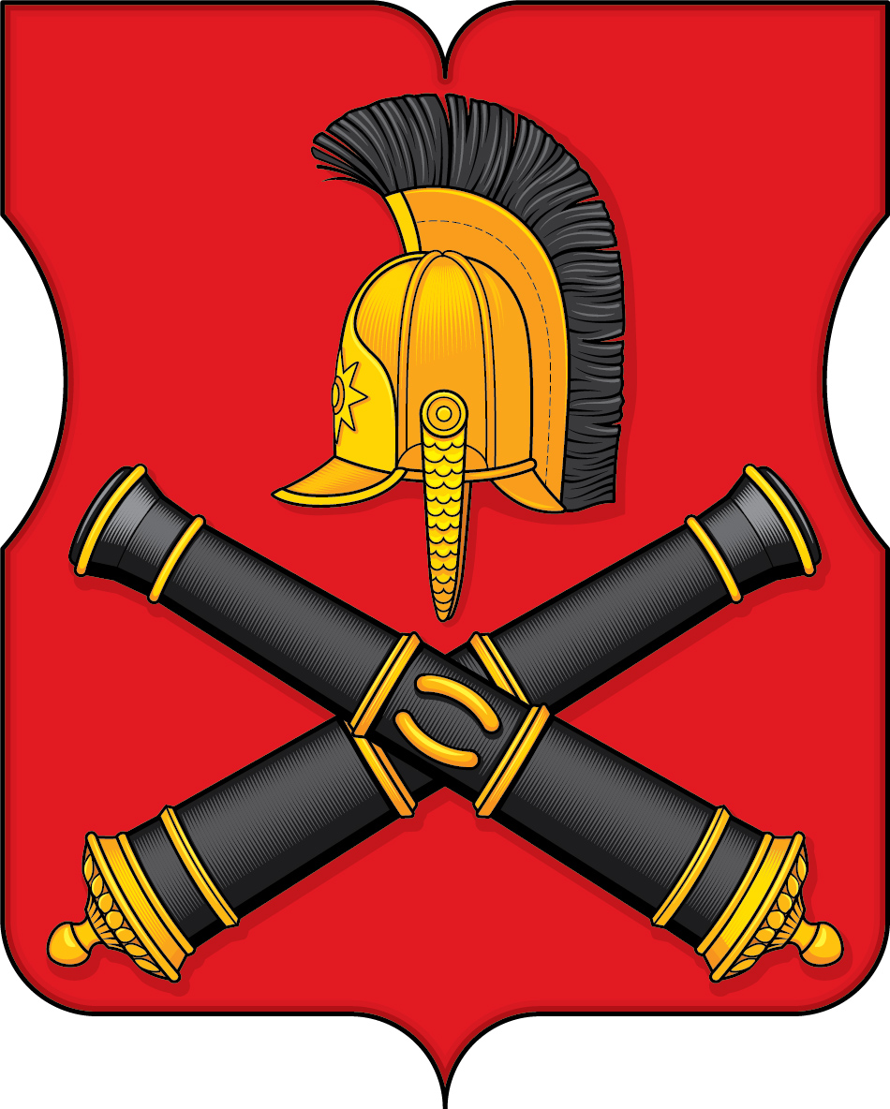

ПРИЛОЖЕНИЕ 2
к Положению «О гербе
муниципального округа Фили-Давыдково

ОДНОЦВЕТНЫЙ КОНТУРНЫЙ РИСУНОК ГЕРБА
МУНИЦИПАЛЬНОГО ОКРУГА ФИЛИ-ДАВЫДКОВО

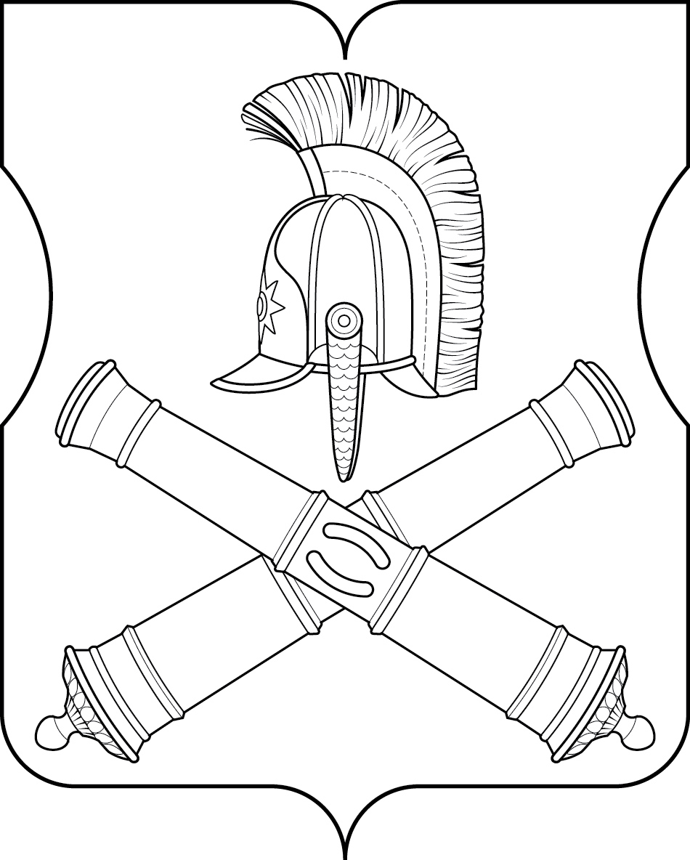
(гербовый щит)

ПРИЛОЖЕНИЕ 3
к Положению «О гербе
муниципального округа Фили-Давыдково

ОДНОЦВЕТНЫЙ КОНТУРНЫЙ РИСУНОК С УСЛОВНОЙ
ШТРИХОВКОЙ ДЛЯ ОБОЗНАЧЕНИЯ ЦВЕТА ГЕРБА
МУНИЦИПАЛЬНОГО ОКРУГА ФИЛИ-ДАВЫДКОВО

(гербовый щит)
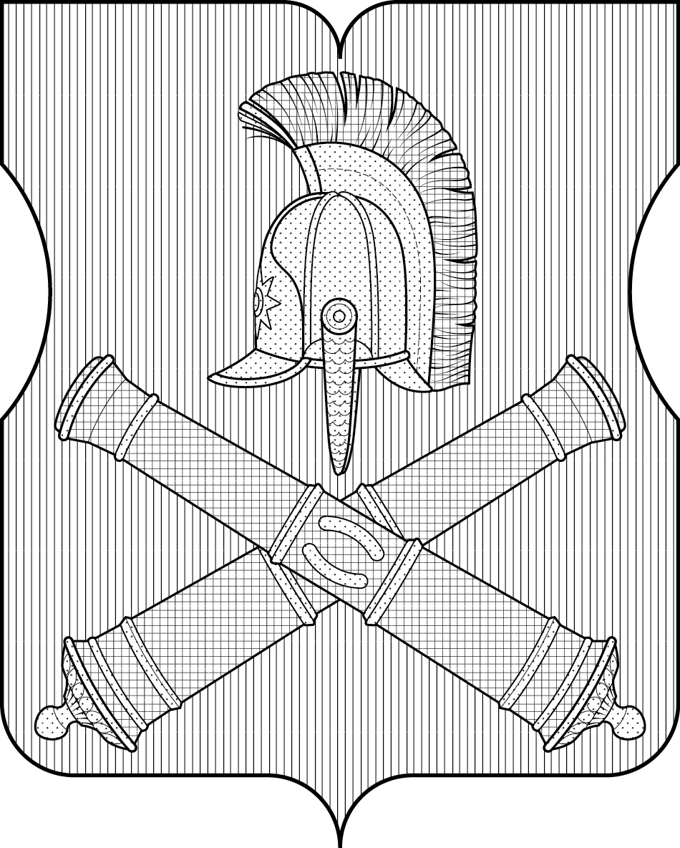

Приложение 2
к решению Совета депутатов
муниципального округа Фили-Давыдково
от «09» октября 2018 года № 10/1-СД

ПОЛОЖЕНИЕ

О ФЛАГЕ МУНИЦИПАЛЬНОГО ОКРУГА ФИЛИ-ДАВЫДКОВО

Настоящим Положением устанавливается описание, обоснование символики и порядок использования флага муниципального округа Фили-Давыдково (далее – муниципальный округ Фили-Давыдково).

1. Общие положения

1.1. Флаг муниципального округа Фили-Давыдково является официальным символом муниципального округа Фили-Давыдково.
1.2. Флаг муниципального округа Фили-Давыдково отражает исторические, культурные, социально-экономические и иные местные традиции.
1.3. Положение о флаге муниципального округа Фили-Давыдково хранится в установленном порядке на бумажных и электронных носителях и доступно для ознакомления всем заинтересованным лицам.
1.4. Флаг муниципального округа Фили-Давыдково подлежит государственной регистрации в порядке, установленном законодательством Российской Федерации и законодательством города Москвы.

2. Описание и обоснование символики флага
муниципального округа Фили-Давыдково

2.1. Описание флага муниципального округа Фили-Давыдково гласит:
«Прямоугольное двухстороннее полотнище красного цвета с отношением ширины к длине 2:3, воспроизводящее фигуры из герба муниципального округа Фили-Давыдково, выполненные желтым и черным цветом».
2.2. Обоснование символики флага муниципального округа Фили-Давыдково.
Флаг муниципального округа Фили-Давыдково создан на основе герба муниципального округа Фили-Давыдково и повторяет его символику.
Боевое прошлое муниципального округа Фили-Давыдково связано со многими важнейшими историческими событиями времен Василия III, Ивана Грозного, Смутного времени, Отечественной войны 1812 года и Великой Отечественной войны 1941-1945 годов.
События 1812 года – Отечественная война, нашествие войск Наполеона, вооруженная борьба с ними и изгнание их с территории России, знаменательный военный совет в Филях – нашли отражение в символике флага муниципального округа Фили-Давыдково.
Перекрещенные стволы орудий и желтая каска кирасира в красном поле символизируют победу русского оружия в Отечественной войне 1812 года, а также мужество и стойкость защитников Москвы.
Примененные во флаге цвета символизируют:
красный цвет (червлень) – символ труда, мужества, жизнеутверждающей силы, красоты и праздника;
черный цвет – символ плодородия, мудрости, скромности, вечности бытия;
желтый цвет (золото) – символ высшей ценности, солнечной энергии, богатства, силы, устойчивости и процветания.
2.3. Рисунок флага муниципального округа Фили-Давыдково приводится в приложении, являющимся неотъемлемой частью настоящего Положения.

3. Порядок воспроизведения и размещения флага
муниципального округа Фили-Давыдково

3.1. Воспроизведение флага муниципального округа Фили-Давыдково, независимо от его размеров и техники исполнения, должно точно соответствовать описанию, приведенному в пункте 2.1. настоящего Положения.
3.2. Порядок размещения Государственного флага Российской Федерации, флага города Москвы, флага муниципального округа Фили-Давыдково и иных флагов производится в соответствии с федеральным законодательством и законодательством города Москвы, регулирующими правоотношения в сфере геральдического обеспечения.
3.3. При одновременном размещении флага города Москвы (1) и флага муниципального округа Фили-Давыдково (2) флаг муниципального округа Фили-Давыдково располагается справа (расположение флагов по схеме 1–2).
3.4. При одновременном размещении Государственного флага Российской Федерации (1), флага города Москвы (2) и флага муниципального округа Фили-Давыдково (3), Государственный флаг Российской Федерации размещается в центре. Слева от Государственного флага Российской Федерации располагается флаг города Москвы, справа от Государственного флага Российской Федерации располагается флаг муниципального округа Фили-Давыдково (размещение флагов по схеме 2–1–3).
3.5. При одновременном размещении четного числа флагов (например, 6-ти) флаги располагаются по схеме 5–3–1–2–4–6, где 1 – Государственный флаг Российской Федерации, 2 – флаг города Москвы, 3 – флаг муниципального округа Фили-Давыдково. Далее, последовательно справа и слева, располагаются флаги иных муниципальных образований, эмблемы, геральдические знаки общественных объединений, предприятий, учреждений или организаций.
3.6. При одновременном размещении нечетного числа флагов (например, 5-ти) флаги располагаются по схеме 4–2–1–3–5, где 1 – Государственный флаг Российской Федерации, 2 – флаг города Москвы, 3 – флаг муниципального округа Фили-Давыдково. Далее, последовательно слева и справа, располагаются флаги иных муниципальных образований, эмблемы, геральдические знаки общественных объединений, предприятий, учреждений или организаций.
3.7. Расположение флагов, установленное в пунктах 3.3. – 3.6. указано «от зрителя».
3.8. При одновременном размещении флагов размер флага муниципального округа Фили-Давыдково не может превышать размеры Государственного флага Российской Федерации, флага города Москвы.
3.9. При одновременном размещении флагов высота размещения флага муниципального округа Фили-Давыдково не может превышать высоту размещения Государственного флага Российской Федерации, флага города Москвы.
3.10. При одновременном размещении флагов флаги, указанные в пунктах 3.3 – 3.9. должны быть выполнены в единой технике.
3.11. В дни траура флаг муниципального округа Фили-Давыдково приспускается до половины высоты флагштока (мачты). При невозможности приспустить флаг, а также, если флаг установлен в помещении, к верхней части древка выше полотнища флага крепится черная сложенная пополам и прикрепленная за место сложения лента, общая длина которой равна длине полотнища флага, а ширина составляет не менее 1/10 от ширины полотнища флага.
3.12. Порядок изготовления, хранения и уничтожения флага либо его изображения муниципального округа Фили-Давыдково устанавливается решением Совета депутатов муниципального округа Фили-Давыдково.

4. Порядок использования флага
муниципального округа Фили-Давыдково

4.1. Флаг муниципального округа Фили-Давыдково установлен (поднят, размещен, вывешен) постоянно:
1) на зданиях органов местного самоуправления муниципального округа Фили-Давыдково;
2) в залах заседаний органов местного самоуправления муниципального округа Фили-Давыдково;
3) в кабинете главы муниципального округа Фили-Давыдково.
4.2. Флаг муниципального округа Фили-Давыдково может использоваться при проведении:
1) протокольных мероприятий;
2) торжественных мероприятий, церемоний с участием должностных лиц органов государственной власти города Москвы и государственных органов города Москвы, главы муниципального округа Фили-Давыдково, официальных представителей органов местного самоуправления муниципального округа Фили-Давыдково;
3) некоммерческих мероприятий с участием жителей муниципального округа Фили-Давыдково.
4) иных официальных мероприятий.
4.3. Флаг муниципального округа Фили-Давыдково может устанавливаться:
1) в кабинетах аппарата Совета депутатов муниципального округа Фили-Давыдково;
2) на транспортных средствах, используемых для служебных поездок и работы депутатами Совета депутатов, главой муниципального округа, сотрудниками аппарата Совета депутатов муниципального округа Фили-Давыдково;
3) на жилых домах в дни государственных праздников, торжественных мероприятий, проводимых органами местного самоуправления муниципального округа Фили-Давыдково.
4.4. Изображение флага муниципального округа Фили-Давыдково может размещаться:
1) на официальных сайтах органов местного самоуправления муниципального округа Фили-Давыдково в информационно-телекоммуникационной сети «Интернет»;
2) на заставках местных телевизионных программ;
3) на форме спортивных команд и отдельных спортсменов, представляющих муниципальный округ Фили-Давыдково;
4) на транспортных средствах, используемых для служебных поездок и работы депутатами Совета депутатов, главой муниципального округа, сотрудниками аппарата Совета депутатов муниципального округа Фили-Давыдково;
5) на бланках удостоверений лиц, осуществляющих службу на должностях в органах местного самоуправления, депутатов Совета депутатов муниципального округа Фили-Давыдково;
6) на знаках различия, знаках отличия, установленных решениями Совета депутатов муниципального округа Фили-Давыдково;
7) на бланках удостоверений к знакам различия, знакам отличия, установленных муниципальными правовыми актами Совета депутатов муниципального округа Фили-Давыдково;
8) на визитных карточках лиц, осуществляющих службу на должностях в органах местного самоуправления, депутатов Совета депутатов муниципального округа Фили-Давыдково;
9) на официальных периодических печатных изданиях, учредителями которых являются органы местного самоуправления муниципального округа Фили-Давыдково;
10) на полиграфической, сувенирной и представительской продукции органов местного самоуправления муниципального округа Фили-Давыдково.
4.5. Флаг муниципального округа может быть использован в качестве основы для разработки знаков различия, знаков отличия муниципального округа Фили-Давыдково.
4.6. Запрещается использование флага в качестве средства визуальной идентификации и рекламы товаров, работ и услуг, если реклама этих товаров, работ и услуг запрещена или ограничена в соответствии с федеральным законодательством и законодательством города Москвы;
4.7. Использование флага муниципального округа Фили-Давыдково в коммерческих целях осуществляется по согласованию с аппаратом Совета депутатов муниципального округа Фили-Давыдково.
4.8. Размещение флага муниципального округа Фили-Давыдково или его изображения в случаях, не предусмотренных пунктами 4.1. – 4.5. настоящего Положения, является неофициальным использованием флага муниципального округа Фили-Давыдково.

5. Контроль и ответственность за нарушение настоящего Положения

5.1. Контроль соблюдения установленных настоящим Положением норм возлагается на аппарат Совета депутатов муниципального округа Фили-Давыдково.
5.2. Использование флага муниципального округа Фили-Давыдково с нарушением норм, установленных настоящим Положением влечет ответственность предусмотренную ст. 14.9 (Незаконные действия по отношению к гербам и (или) флагам внутригородских муниципальных образований в городе Москве) главы 14 Закона города Москвы от 21 ноября 2007 года № 45 «Кодекс города Москвы об административных правонарушениях».

6. Заключительные положения

6.1. Внесение в композицию флага муниципального округа Фили-Давыдково каких-либо изменений допустимо в соответствии с федеральным законодательством и законодательством города Москвы, регулирующими правоотношения в сфере геральдического обеспечения.
6.2. Права на использование флага муниципального округа Фили-Давыдково, с момента установления его Советом депутатов муниципального округа Фили-Давыдково в качестве официального символа муниципального округа Фили-Давыдково, принадлежат органам местного самоуправления муниципального округа Фили-Давыдково.
6.3. Флаг муниципального округа Фили-Давыдково, с момента установления его Советом депутатов муниципального округа Фили-Давыдково в качестве официального символа муниципального округа Фили-Давыдково, согласно пункту 2 части 6 статьи 1259 части 4 Гражданского кодекса Российской Федерации, авторским правом не охраняется.

ПРИЛОЖЕНИЕ
к Положению «О флаге
муниципального округа Фили-Давыдково

РИСУНОК ФЛАГА
МУНИЦИПАЛЬНОГО ОКРУГА ФИЛИ-ДАВЫДКОВО

(лицевая сторона)

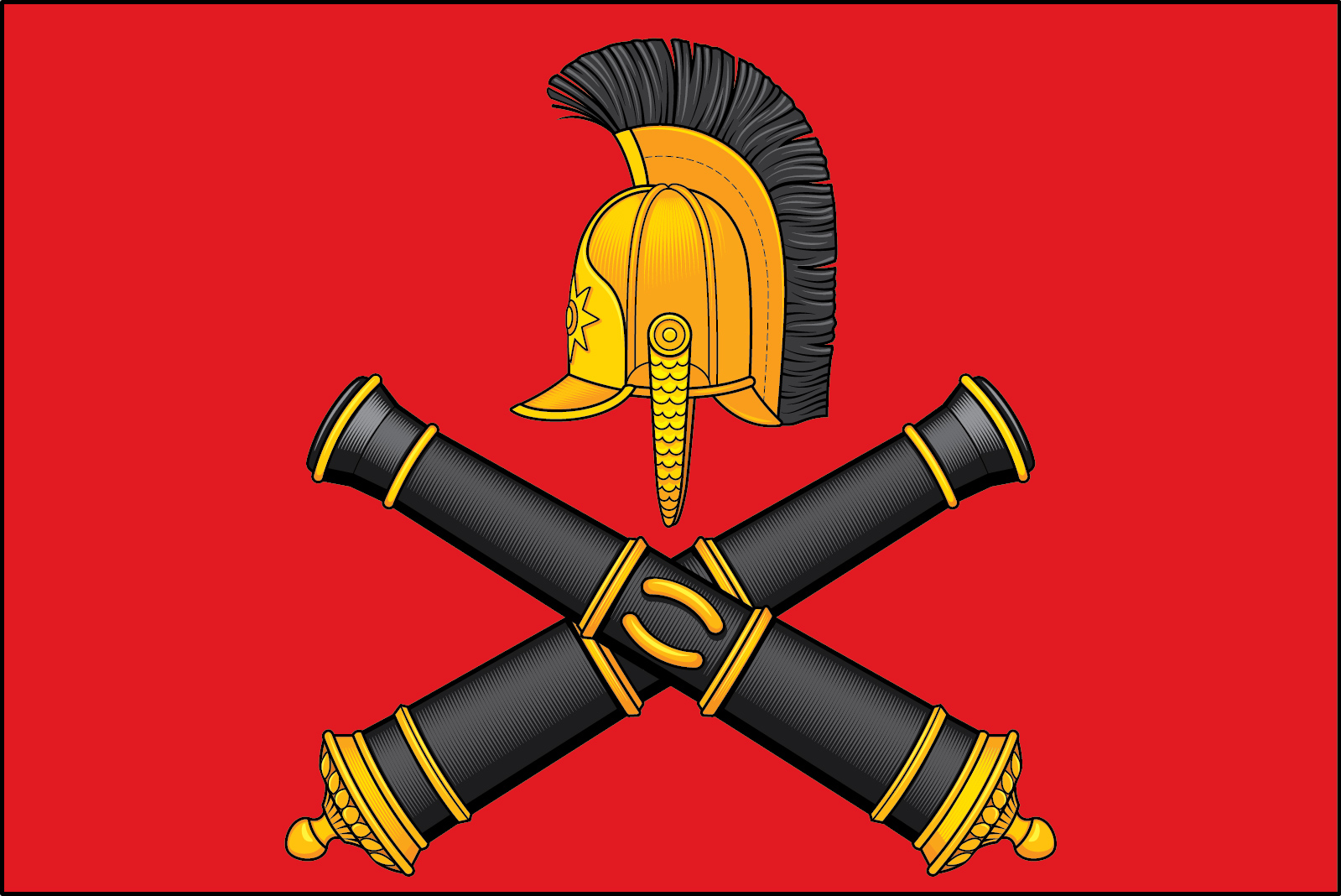

(оборотная сторона)
